M R I 検 査 予 約 表

検 査 日 令和 年 月 日 時 分

検査当日、予約時間の１５分前までに外来受付に保険証とこの予約表を提示してください。
検査を受ける前にこの説明書をよくお読み下さい。

検 査 を 受 け ら れ る 方 へ

1 、MRI検査は、磁場を用いて身体の構造を調べる検査法です。
２、検査畤問は３０分前後掛かります。
３、検査中静かに寝ているだけですが、動きに弱い検査なので体動があると再撮影もしくは中止することがあります。
４、検査中にトントンと少し大きめの音が鳴りますが、検査をしている音なのでご了承ください。
５、次に該当する方は。検査を受けられない事があります。必ず主治医または担当医に申し出て下さい。
① 心臓ペースメーカーを装着している方は、当院では検査を受ける事は出来ません。
（MRI撮影が可能なペースメーカーの場合、専門施設での検査になります。）
② 手術等で体内に金属(心臓人工弁・人工骨頭・人工関節・手術クリップ等)を装着してる場 合、基本検査が受けられません。最近(２０年以内)であれば可能な事が多いのですが、心配な方は手術を受けられた施設にご確認ください。
③ 妊娠中の方。（１２週以降で本人の同意あれば検査可能です）
６、アートメイク・化粧品(特にアイメーク用品)には､金属成分が含まれている事があり、磁気により眼や皮膚に刺激を受ける可能性があります、検査当日は化粧をお控えください。
また、カラーコンタクトも装着していれば外してください。
なお､刺青にも金属を含む色素が入っている事があり､からだがむずむずしたり、やけどすることがあります。
７、次|こ該当する物は検査室|こ持ち込めません。
① 磁気を帯びた物(キャッシュカード・クしジットカード・定期券・ピップエしキパン等)
② 金属類(時計･メガネ･鍵･コイン･ヘアピン･ネックレス･イヤリング･使い捨てカイロ･ライタ ー・入歯等)
これらの物を検査室に持ち込むと、カード類が破損し使用できなくなったり、検査に影響を 及ぼす事があります。ご注意＜ださい。
お願い
都合で検査に遅れる場合や､検査を中止される場合､また不明な点がありましたら下記までご連絡下さい。
また、狭い所が苦手な場合や、検査に不安がある場合はスタッフにご相談ください。
できるだけ安心して検査が受けられるようにお手伝いさせていただきます。
アクセス
☆ 電車でお越しの場合
野田阪神駅（大阪メトロ・千日前線）・・・ ２番出口階段をあがって左へ３分
野田駅（阪神線）・・・改札前階段を降りて右へ３分
海老江駅（JR東西線）・・・ 1番出口階段をあがって左へ３分
☆ お車でお越しの場合
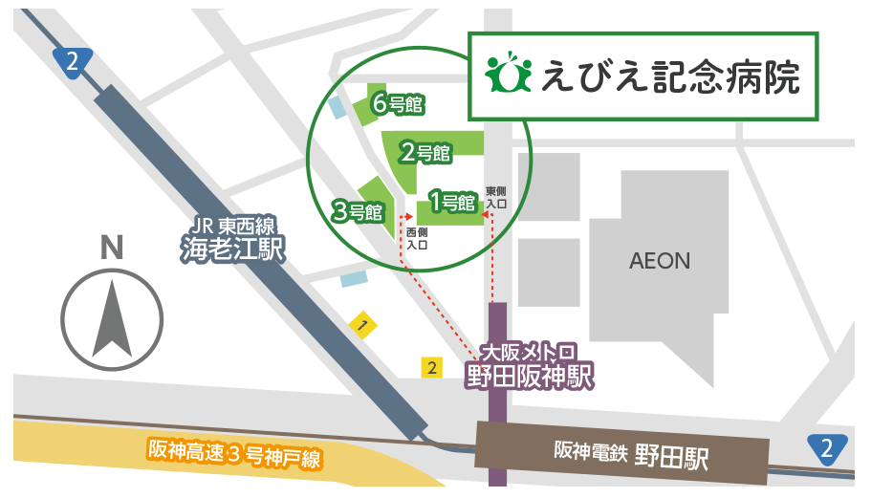
提携駐車場はございません、近隣の駐車場をご利用ください。

※ １号館総合受付に お越しください

医療法人社団萌彰会
えびえ記念病院
〒553-0001
大阪市福島区海老江２－１－３６

電話：０６-６４５８-６４１９(放射線科)電話：０６-６４５８-７１７１(代表)
ＦＡＸ：０６-６４５８-１０７４

